平成27年７月８日

消費者教育推進大使もずやん
イラスト等使用指針

大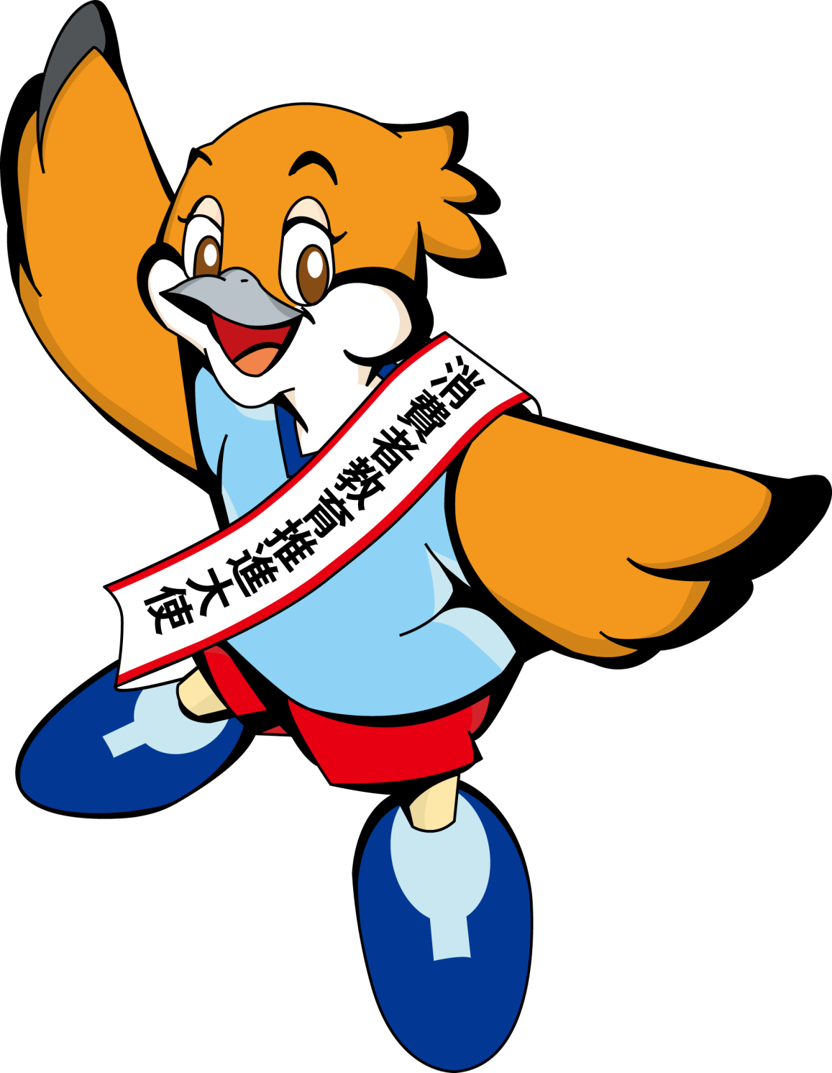
消消費者教育推進大使
大阪府広報担当副知事もずやん
１．イラスト等の指定色について

・大阪府広報担当副知事もずやんのイラスト等には指定色があります。
・デザインの際は以下の配色でご使用ください。

＜指定色＞
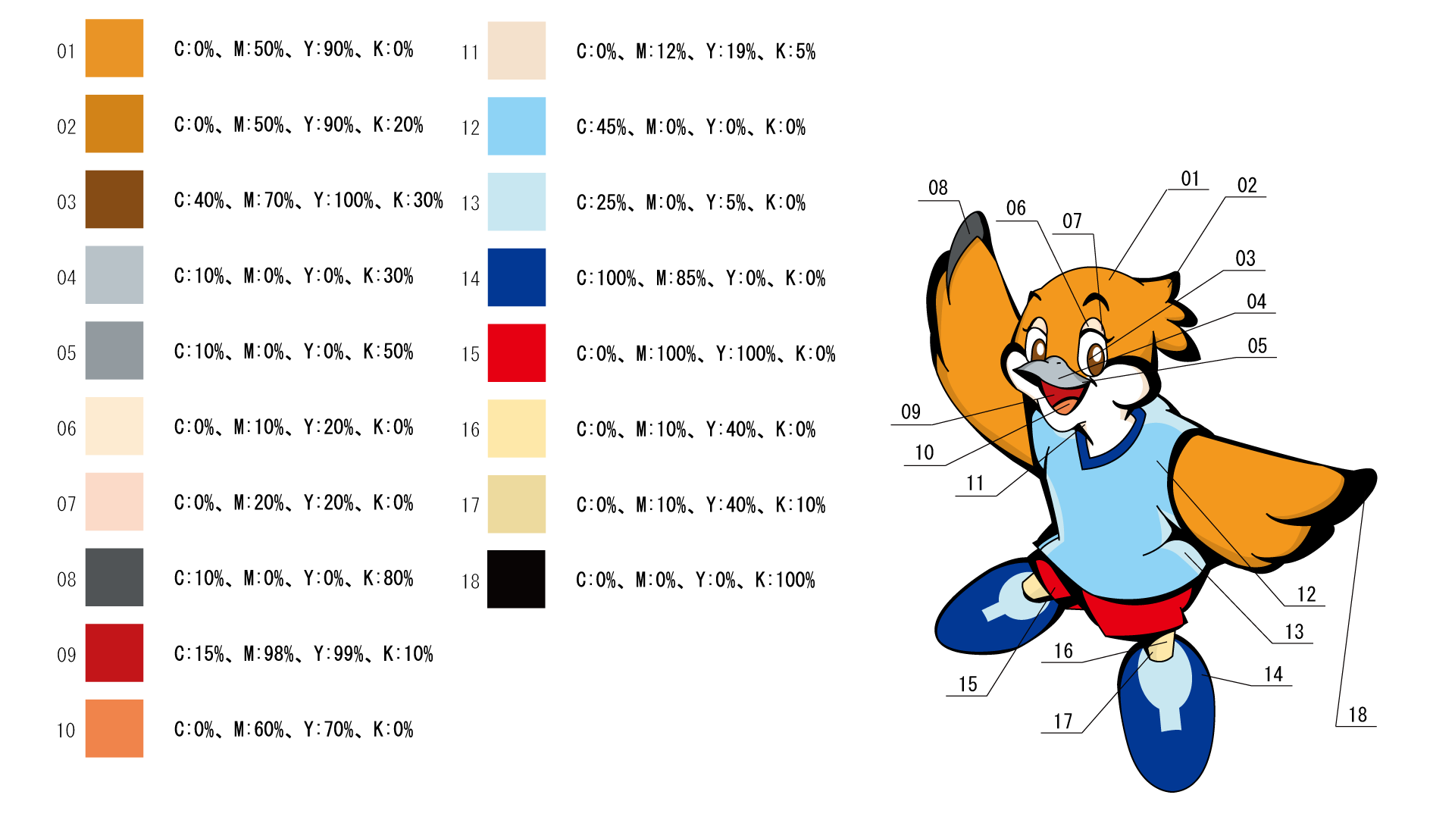

大阪府広報担当副知事
もずやん
＜白黒＞

※縦横比は変更しないでください。
※「大阪府広報担当副知事 もずやん」と標記してください。

消費者教育推進大使
大阪府広報担当副知事もずやん

・「消費者教育推進大使 大阪府広報担当副知事もずやん」とイラスト等の
近くに表記してください。
・スペースの関係等でどうしても表記を変更したい場合は、協議してください。
・また、「もずやん」はひらがなで表記し、カタカナ等で表記しないでください。

２．イラスト等使用について

１ 商品や企業などの応援・おすすめは、できません。

・消費者教育推進大使もずやんに、パッケージや広告等で、特定の商品や企業の応援、紹介、説明をさせることはできません。
・このため、以下のような配置で、特定の商品等に関する情報などを記載することは、原則として、できません。

① もずやんのイラスト等に近い場所
㈱○○○○

㈱○○○○

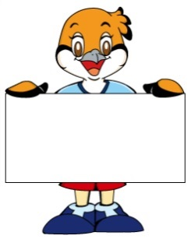
会社名や
企業ロゴなど
この○○はおいしいねん

② もずやんの顔の範囲

２ もずやんの顔パーツは、見切れないように使用してください。

・顔（目、眉、頬、鼻、くちばし）は、見切れないようにご使用ください。

見切れ

見切れ

３ もずやんのイメージや性格を付加するような使用をしないでください。

・次のような使用は、原則として、できません。

① もずやんに吹き出し等でしゃべらせること。ただし、別紙に掲げるものを除く。

② 複数のもずやんを同時に登場させること

③ もずやんの性別や年齢など、大阪府広報担当副知事もずやんのプロフィールから
想定出来ない使用をすること

４ もずやんの名前を商品や商号等に使用することは、できません。

・次のような使用をすることは、できません。

①もずやんの名前を商品名に冠して使用すること（例：もずやんチョコ）

②もずやんの名前を商号に使用すること（例：もずやん塾）

５ 真にやむを得ない理由のある場合

・真にやむを得ない理由があって、上記１～３の使用をする必要のあるときは、
大阪府消費生活センターと事前協議して下さい。

３ 完成品等の提出について

１ 完成品の写真（または完成品のサンプル）を提出してください。

・写真で使用方法が確認できれば、サンプルの提出は必要ありません。
・写真で使用方法が確認できない場合は、サンプルの提出をお願いします。

- 平面物/印刷物の場合
・具体的な寸法などが確認できるデザイン図を提出ください。
・商品タグやデザイン図など、承認番号の記載場所がわかるようにしてください。

②立体物の場合
・所定の書式はありませんが以下の内容で提出ください。

A4サイズ
写真
（前方）
写真
（後方）
写真
（右側面）

写真
（左側面）

写真
（上部）
写真
（下部）
写真
タグなど
掲載場所
製品名等 製品名等

４ 使用可能なイラスト等のパターンについて

イラスト等のパターンには指定があります。デザインする際は以下のイラスト等をお使いください。※直接ここからダウンロードしないでください。

【イラスト】
（１）  消費者教育推進大使  大阪府広報担当副知事もずやん | （２）  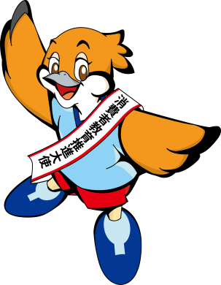  消費者教育推進大使  大阪府広報担当副知事もずやん
（３）  消費者教育推進大使  大阪府広報担当副知事もずやん | （４）  消費者教育推進大使  大阪府広報担当副知事もずやん
（５）  消費者教育推進大使  大阪府広報担当副知事もずやん | （６）  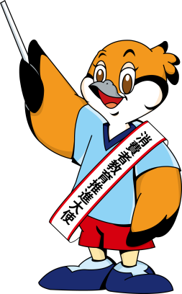  消費者教育推進大使  大阪府広報担当副知事もずやん
（７）  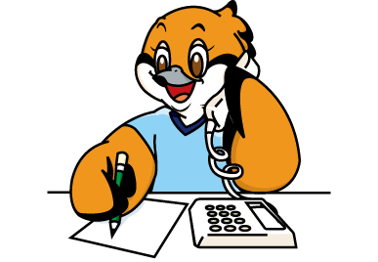  消費者教育推進大使  大阪府広報担当副知事もずやん | （８）  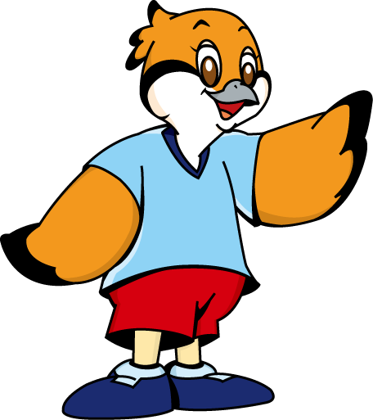  消費者教育推進大使  大阪府広報担当副知事もずやん
（９）  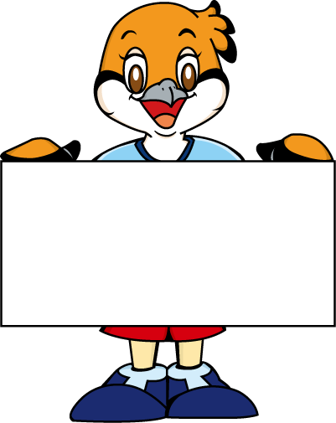  消費者教育推進大使  大阪府広報担当副知事もずやん | （１０）  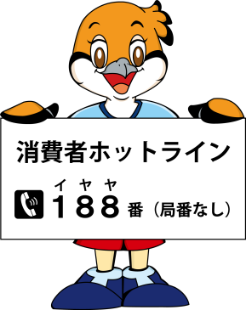  消費者教育推進大使  大阪府広報担当副知事もずやん
（１１）  消費者教育推進大使  大阪府広報担当副知事もずやん | （１２）  消費者教育推進大使  大阪府広報担当副知事もずやん
（１３）  消費者教育推進大使  大阪府広報担当副知事もずやん | （１４）  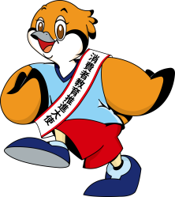  消費者教育推進大使  大阪府広報担当副知事もずやん
【写真】

写真① 写真② 写真③
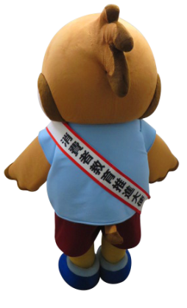
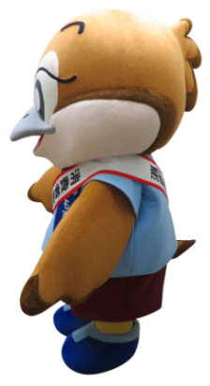
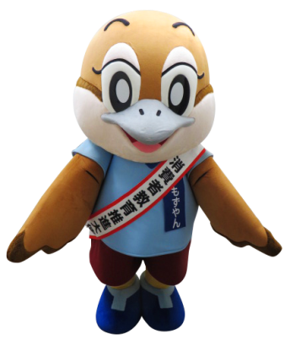

消費者教育推進大使
大阪府広報担当副知事もずやん
消費者教育推進大使
大阪府広報担当副知事もずやん
消費者教育推進大使
大阪府広報担当副知事もずやん

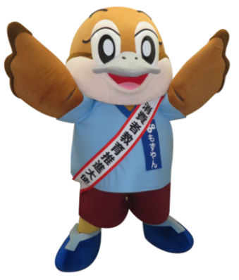
写真④ 写真⑤ 写真⑥
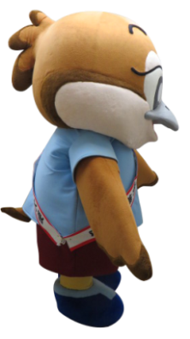
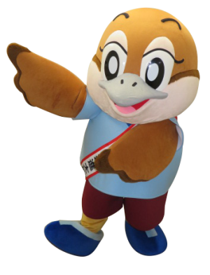

消費者教育推進大使
大阪府広報担当副知事もずやん
消費者教育推進大使
大阪府広報担当副知事もずやん
消費者教育推進大使
大阪府広報担当副知事もずやん

写真⑦ 写真⑧ 写真⑨
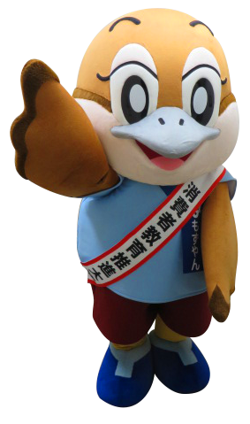
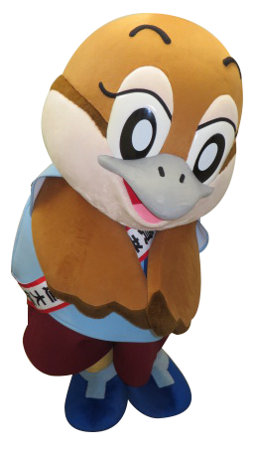
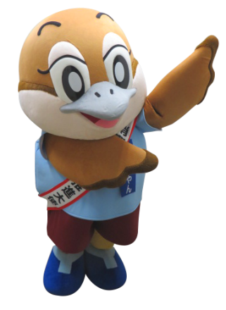

消費者教育推進大使
大阪府広報担当副知事もずやん
消費者教育推進大使
大阪府広報担当副知事もずやん
消費者教育推進大使
大阪府広報担当副知事もずやん

写真⑩ 写真⑪ 写真⑫
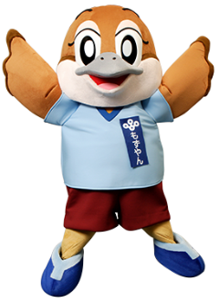
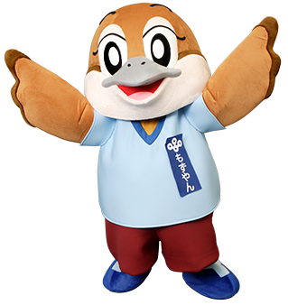

消費者教育推進大使
大阪府広報担当副知事もずやん
消費者教育推進大使
大阪府広報担当副知事もずやん
消費者教育推進大使
大阪府広報担当副知事もずやん

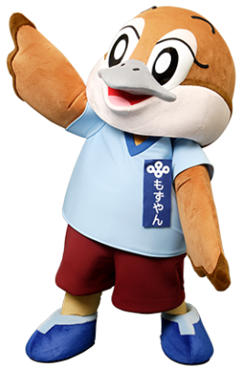
写真⑬ 写真⑭ 写真⑮
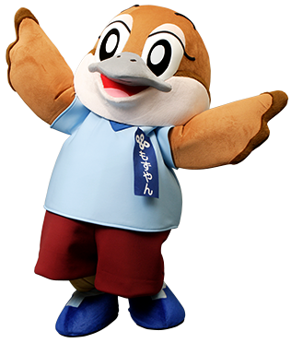

消費者教育推進大使
大阪府広報担当副知事もずやん
消費者教育推進大使
大阪府広報担当副知事もずやん
消費者教育推進大使
大阪府広報担当副知事もずやん

写真⑯ 写真⑰ 写真⑱

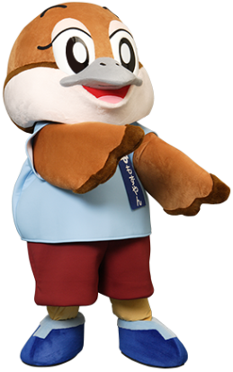

消費者教育推進大使
大阪府広報担当副知事もずやん
消費者教育推進大使
大阪府広報担当副知事もずやん
消費者教育推進大使
大阪府広報担当副知事もずやん

写真⑲ 写真⑳ 写真㉑
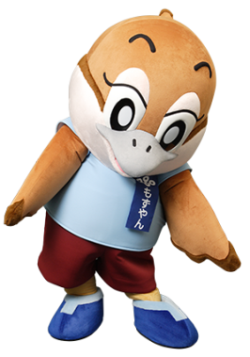
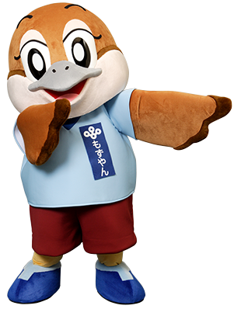

消費者教育推進大使
大阪府広報担当副知事もずやん
消費者教育推進大使
大阪府広報担当副知事もずやん
消費者教育推進大使
大阪府広報担当副知事もずやん

写真㉒ 写真㉓ 写真㉔
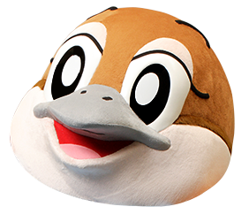

消費者教育推進大使
大阪府広報担当副知事もずやん

消費者教育推進大使
大阪府広報担当副知事もずやん
消費者教育推進大使
大阪府広報担当副知事もずやん

写真㉕ 写真㉖ 写真㉗
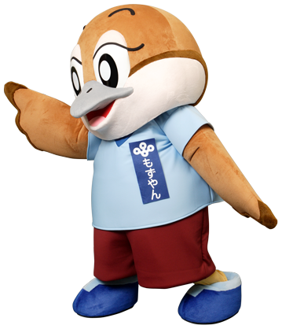

消費者教育推進大使
大阪府広報担当副知事もずやん
消費者教育推進大使
大阪府広報担当副知事もずやん
消費者教育推進大使
大阪府広報担当副知事もずやん

（別紙）

【吹き出し】末尾は「。」、「！」、句点なし
①相談してや
②ストップ
③気をつけてや
④参加してや
⑤いっしょに考えよう
⑥「消費者トラブルは １８８！」って覚えてな

